ВНИМАНИЕ
Уважаемые родители!
Заявитель (родитель или законный представитель) должен быть зарегистрирован на портале Госуслуг РФ (ЕСИА) с подтверждением личности.

Необходимые документы при подаче заявления:
Свидетельство о рождении ребенка

Родители или законные представители подают заявление на региональном портале государственных услуг Московской области (РПГУ) uslugi.mosreg.ru в группу, в которой в которой ваш ребенок хочет обучаться.

Инструкция по подаче заявления
- Подача заявления должна осуществляться исключительно с компьютера (не телефона. При подаче заявлений можно воспользоваться гостевым компьютером в МФЦ.
- Для подачи заявления необходимо перейти на региональный портал государственных и муниципальных услуг https://uslugi.mosreg.ru.
- Нажать кнопку «Войти» в правом верхнем углу.
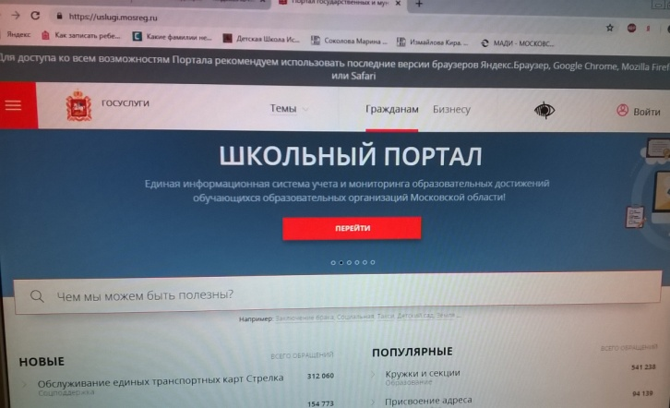

- При нажатии кнопки «Войти» осуществляется открытие окна авторизации портала. Для получения услуги необходимо нажать кнопку «Войти через ЕСИА» и в появившемся окне ввести данные учетной записи портала Госуслуг (логин и пароль).
- В поисковой строке портала ввести «кружки и секции», выбрать услугу «Запись в кружки и секции».
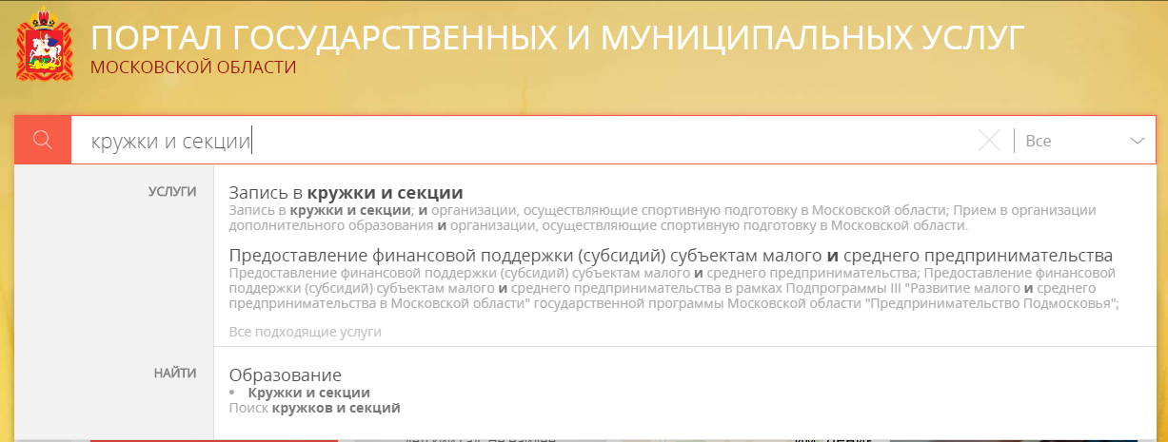
- В отобразившемся окне нажать кнопку «Получить услугу»
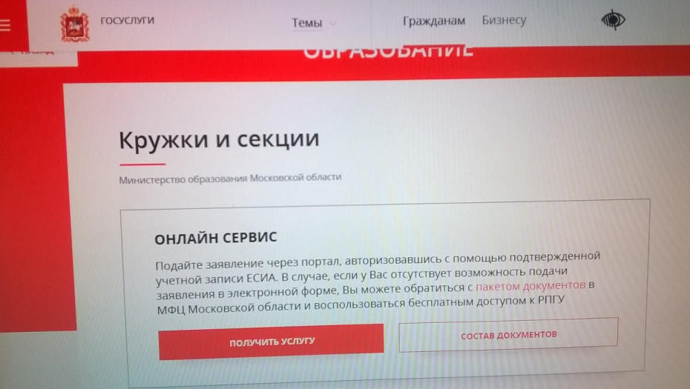
- В отобразившемся разделе «Подробная информация» в пункте 2 «Походящий случай» выбрать «Прием в организацию дополнительного образования на обучение по дополнительным общеобразовательным программам в сфере культуры» и нажать кнопку «Заполнить форму».
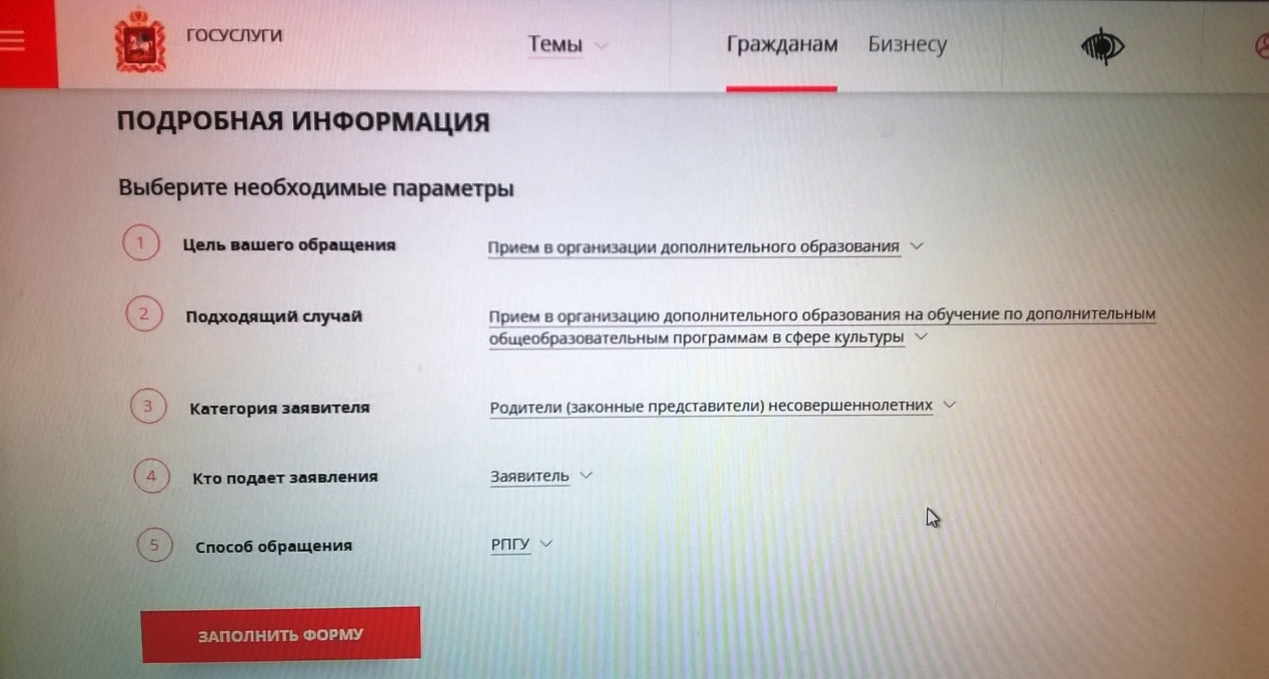
- Отобразится форма согласия. Для продолжения необходимо ознакомиться со всеми пунктами, подтвердить свое согласие и факт ознакомления с описанными сведениями, нажать кнопку «Далее».
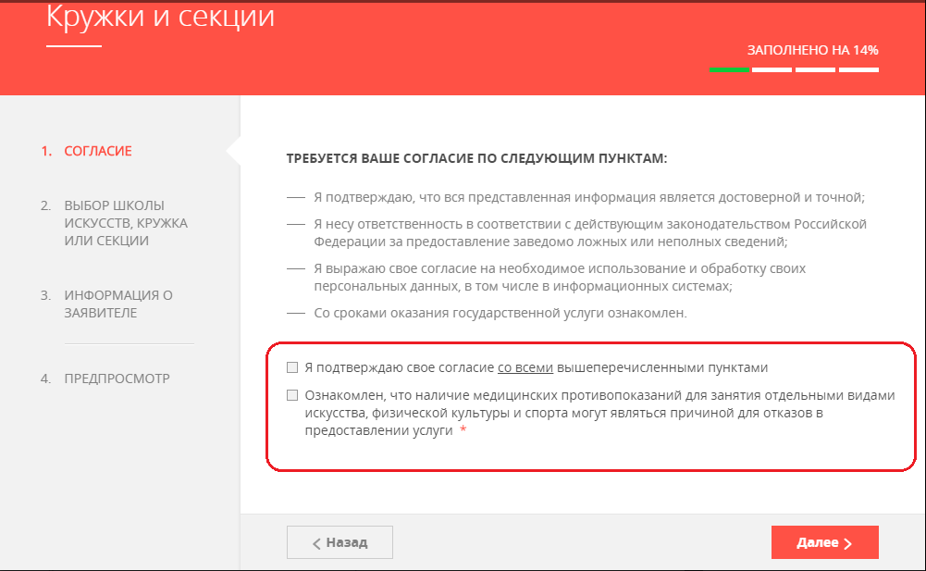

- На следующем шаге необходимо выбрать муниципалитет (Богородский г.о.), наименование организации (Муниципальное учреждение дополнительного образования «Дубровская детская музыкальная школа»), тип зачисления (на бюджетные места или на платные места) и в перечне программ выбрать ту программу, куда будет отправлено заявление (например, дополнительная общеразвивающая программа «Фортепиано» 3-4 года).
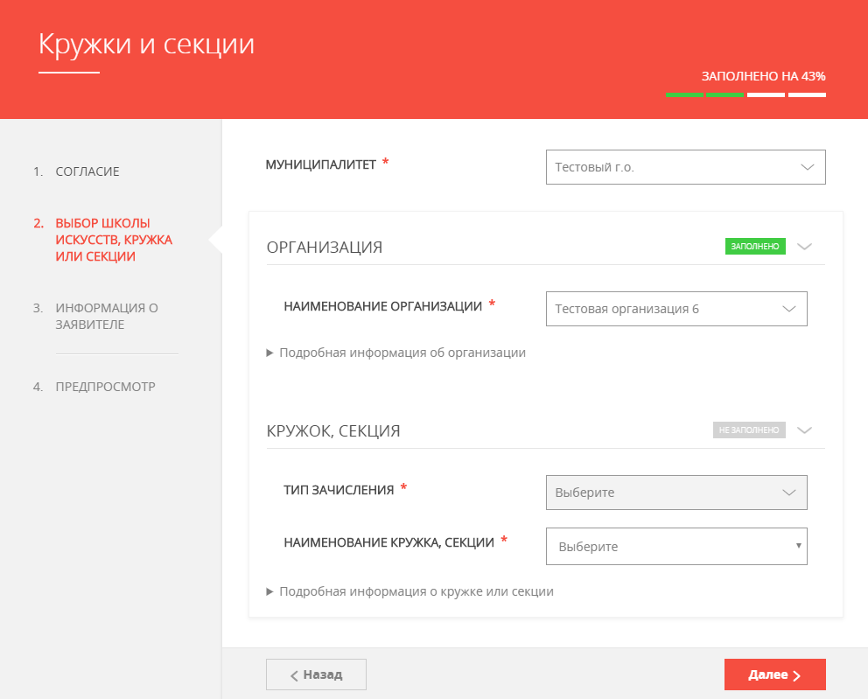
Нажать кнопку «Далее».

- В отобразившейся форме необходимо указать информацию о заявителе. В случае, если кандидату уже исполнилось 18 лет, в пункте «Являетесь ли вы представителем кандидата на обучение?» необходимо выбрать «Нет» и заполнить отобразившуюся форму. (Все пункты данной инструкции, кроме 10 и 11). В случае, если кандидату не исполнилось 18 лет, то в пункте «Являетесь ли вы представителем кандидата на обучение?» необходимо выбрать «Да» и заполнить отобразившуюся форму.
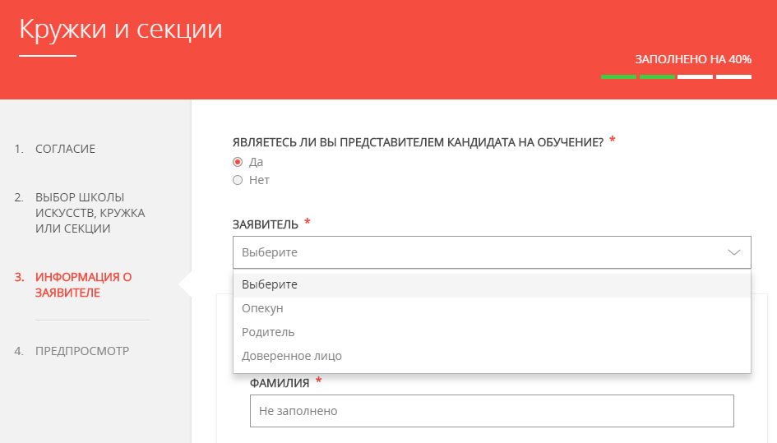

- Заполнить сведения о кандидате на обучение.
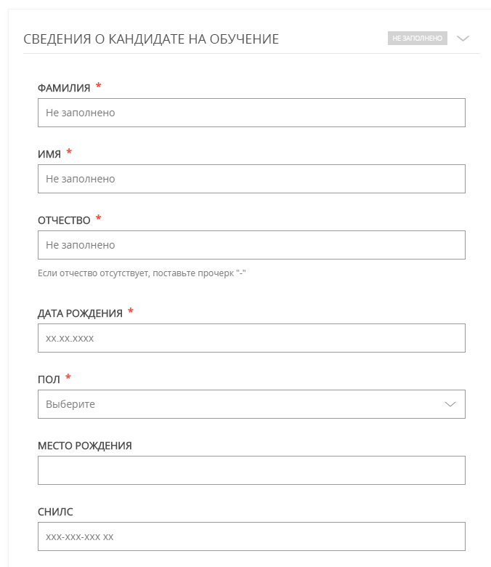
- Занести информацию о документе, удостоверяющем личность кандидата на обучение, прикрепить скан-копию этого документа. Прикрепляемый файл должен быть формата pdf, png, jpeg и весить не более 2 Мбайт.
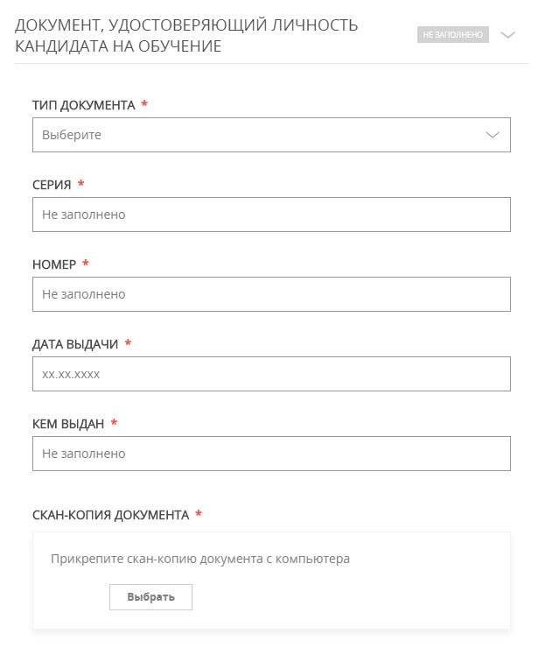

- Добавить адрес регистрации и адрес по месту пребывания, если адреса не совпадают.
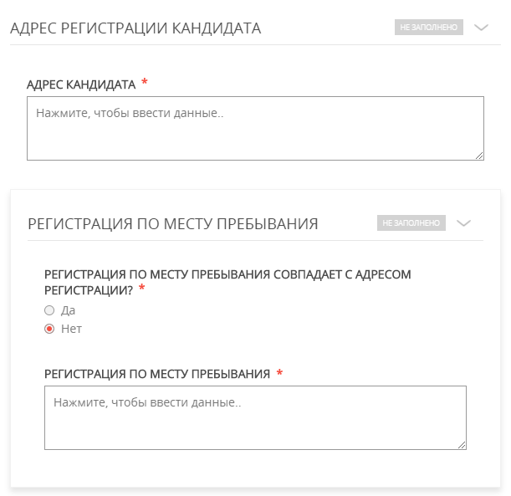
- Далее необходимо внести сведения о заявителе.
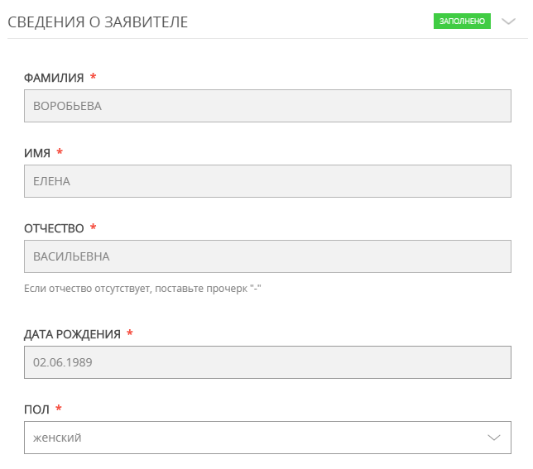

- Добавить информацию о документе, удостоверяющем личность заявителя.
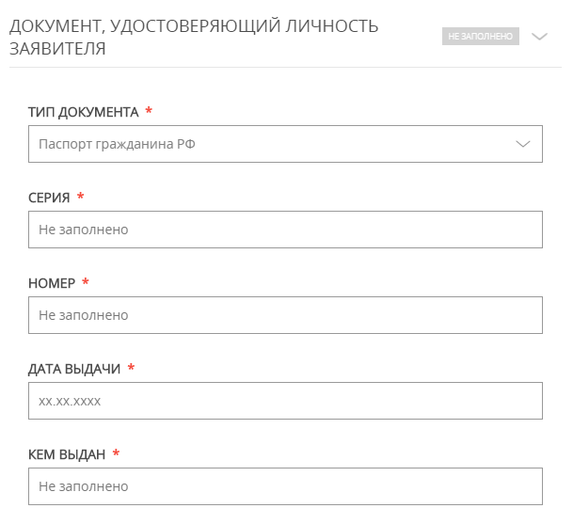
- Затем указать контактные данные и нажать кнопку «Далее».
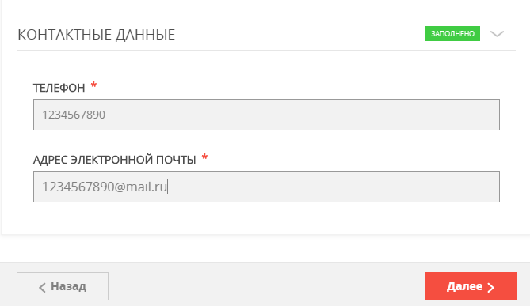

- Откроется предпросмотр заполненного заявления. Необходимо внимательно проверить корректность указанных данных и нажать кнопку «Отправить». В случае необходимости, вернуться к предыдущим шагам путем нажатия кнопки «Назад».

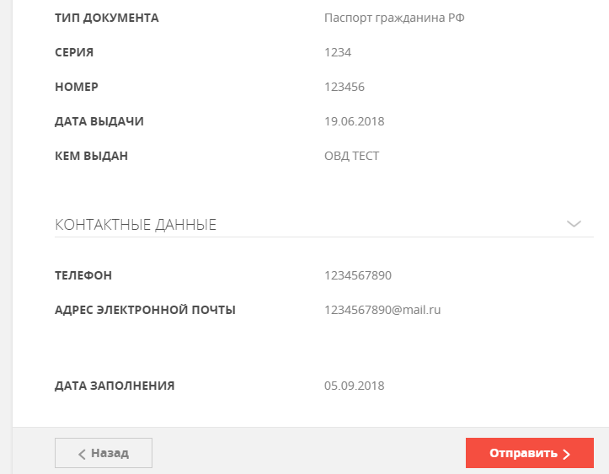

- Отобразится сообщение:
